Příklad MS Dynamics NAV – Skladové jednotky
Vytvořil : Jaromír Skorkovský, KPH
Datum : 23.9.2019
Důvod : školení, interní materiál
Databáze : MS Dynamics NAV 2016
Určeno pro . „to whom it may koncern“
Další možnost : Domácí studium nebo studium na PC v knihovně ESF
PWP prezentace : PWP MS Introduction Stock keeping units

První část materiálu sloužící pro domácí cvičení

- Skladové využívaní při skladování stejných skladových položek (zboží) na různých místech (v různých lokalitách) mají různé karty, údaje na těchto kartách se různí vzhledem k místu (typy doplnění apod.)

- SKU vám umožňují používat modifikované údaje (informace) o položce pro určité místo jak je například vzdálený sklad v lokalitě, kde jsou jiné podmínky (např. přílišná koncentrace konkurence operujících v obdobném segmentu trhu).

- Vytvoříme si novou lokaci POBOČKA (dobrý nácvik týkající se lokací)

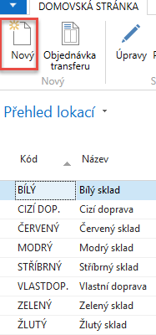
Zde je několik lokací s různým typem nastavení. Např.lokace Bílá se bude používat při řízení pokročilého skladování (bude probíráno).

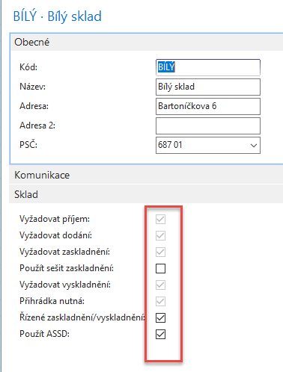
Zde na záložce přihrádky najdeme nastavení příjmových a výdejových přihrádek.

- Vytvořená lokace POBOČKA

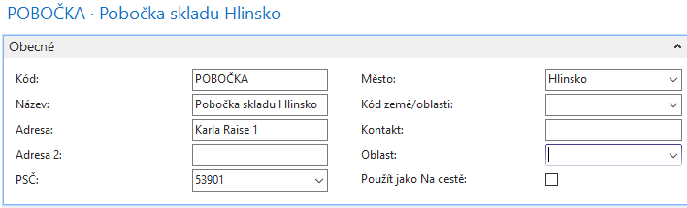

- Nyní si najdeme zboží bez položek a s nulovým počtem kusů na skladě: 80209 s názvem CD ROM (FIFO, Cena pořízení 440 Kč a Jednotková (prodejní cena) 660 Kč. Způsob přiobjednání (doplňte) na Dávka-pro-Dávku s obdobím kumulace 1T. Bude vysvětleno. Doplňte Minimální zásoby na 4 (Bezpečnostní zásoba) – bude využito případně později.
- Vytvořte u tohoto zboží 80209 Skladovou jednotku POBOČKA s pomocí ikony Vytvořit skladovou jednotku

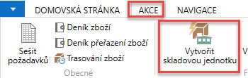 a dostaneme toto:

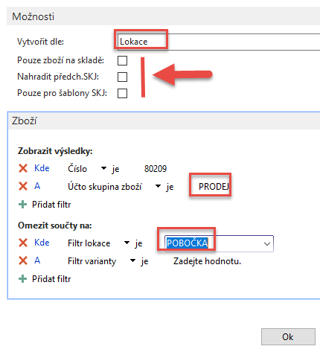

- Nyní nakoupíme na lokaci Modrý 10 ks zboží 80209, která reprezentuje centrálu naší firmy s pobočkou v Hlinsku. POZOR : na kartě zboží vymažte kód primárního Dodavatele 5000. Nakoupíme např. od dodavatele 10000 a nákupní řádek bude vypadat:

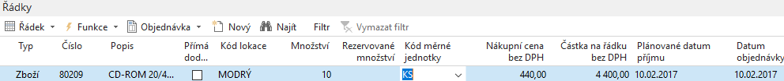

a tuto Nákupní objednávku zaúčtujeme s pomoc klávesy F9. Položky budou vypadat takto:

S pomocí ikony

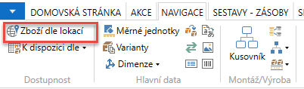 dostaneme matici (Zboží-Lokace), kde vidíme kolik
Zboží 80209 máme na centrále firmy (lokace Modrý)

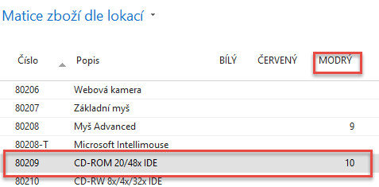

Nyní na vytvořenou Skladovou jednotku převedeme část zboží z centrální lokace Modry.

Před převodem (transferem) musíme nastavit způsob účtování platný pro lokaci Pobočka, která nám slouží i jako Skladová jednotka, a které zatím nebylo nastaveno. Přes vyhledávací okno najdete Účto skupiny zboží a přes ikonu ozubených kol reprezentující nastavení doplňte nastavení podle níže uvedené obrazovky. Jde o Účto skupinu zboží Prodej, která je na našem zboží nastavena. Pro kopii účtu z řádku nad novým řádkem použijte klávesu F8:

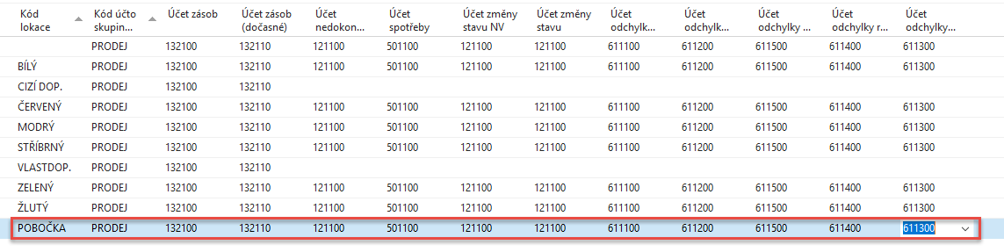

- Nyní s pomocí Objednávky transferu převedeme na lokaci Pobočka z lokace Modrý 5 ks našeho modelového zboží (Nákup->Zpracování objednávek->Objednávky transferu). Pozor je nutno pohyby 2x zaúčtovat s pomocí F9 !!! V hlavičce převodu použijte lokaci pro dopravu vnitřní (nebylo předem nastaveno v matici Lokace-Lokace, která se jmenuje Trasy transferu)

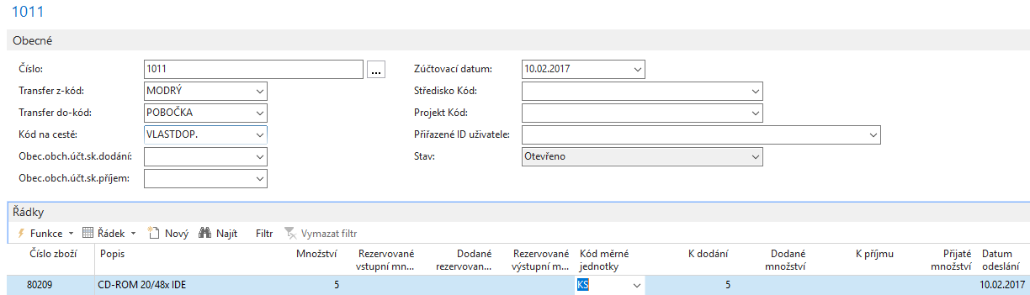

Položky vypadají po zaúčtování takto:

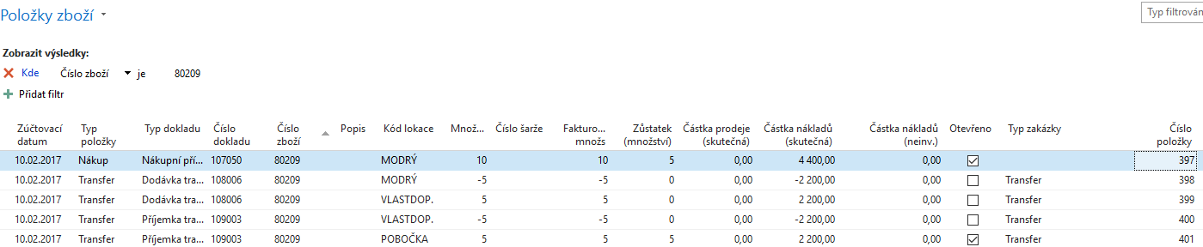

- Matice Zboží lokace pak vypadá takto:

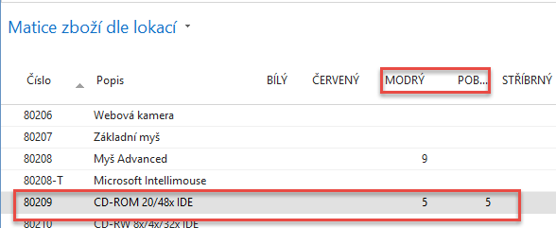

Podívejte se nyní z karty zboží 80209 s pomocí ikony Skladové jednotky kolik máme ve firmě Skladových jednotek a co se všechno na nich nachází (vymažte číslo zboží z filtru):

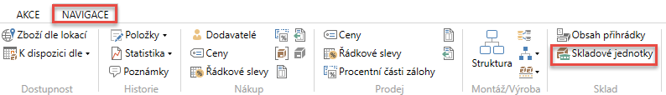

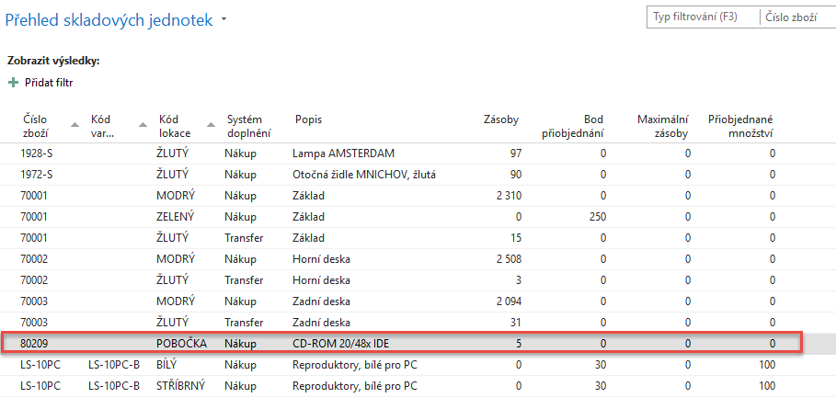

- Klikněte na vybranou Skladovou jednotku Pobočka našeho zboží 80209 a proveďte modifikaci vybraných parametrů karty na této Skladové jednotce. Tato karta má větší prioritu než karta v centrále. My jsme doplnili Skladovou jednotku s pomocí Transferu, protože jsme napřed nakoupili na lokaci Modrý a způsob doplnění je na této kartě Nákup. To prosím neměňte, protože by jinak nefungoval algoritmus MRP s pomocí Sešitu požadavků. Minimální množství na Skladové jednotce POBOČKA nastavíme na 3 ks i když na centrální lokaci Modrý je Minimální množství nastaveno na jinou hodnotu (4 ks).

- Prodáme 3 ks 802019 z lokace Pobočka

- Naplánujeme příjem s pomocí Nákup->Plánování ->Sešit požadavků

Zde je vidět, že systém navrhne doplnění do pole Minimální zásoby 3. Původně jsme měli na Skladové lokaci POBOČKA 5 ks, prodali jsme 3 ks, takže tam zbyly 2 ks a systém do minima naplánoval nákup 1 ks.

- Nová Prodejní objednávka (viz níže uvedený Prodejní řádek)

- S pomocí Plánování a Sešitu požadavků při nastavení pro centrální lokaci i Skladovou jednotku Pobočka dostaneme:

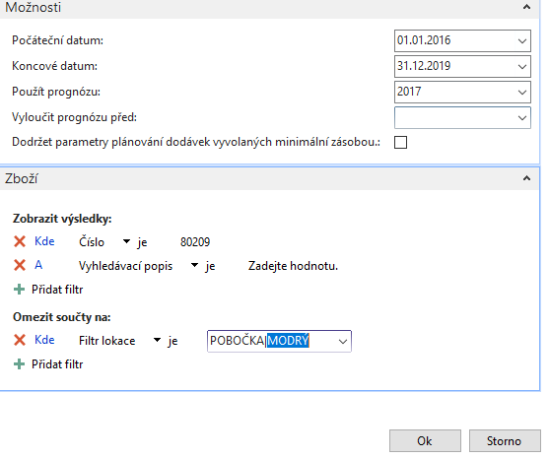

První řádek návrhu doplní centrální sklad a druhá doplní do minima Skladovou jednotku POBOČKA

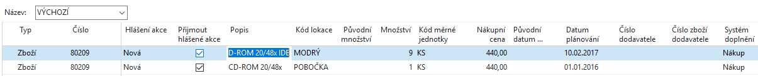

Druhá část materiálu sloužící pro provedení příkladu ve výuce

Co to tedy jinými slovy skladová jednotka je?

- Jde o skladovou položku. Například pět různých barev košilí a šest různých rozměrů těchto košili představuje 30 různých skladových jednotek
- Pokud bude brát do úvahy distribuci, pak jde o geografickou polohu. Například jeden výrobek je umístěn (skladován) v šesti různých distribučních centrech a hlavním závodě. Jde tedy o sedm skladových jednotek. Jde tedy o skladovou kartu navázanou na určité místo (lokaci)

Hlavní využití je při plánovaném doplňování sklad mezi skladovými jednotkami

Při pohledu na diagram vidíme, že DAY lokace představuje „hub“ distribučního schématu, ve kterém je 10 vzdálených lokací RA1-RA10. Zákazník má požadavek na 100 ks zboží z RA10, ale není tam dostatek požadovaného zboží. Toto se musí napřed doplnit z hubu DAY. 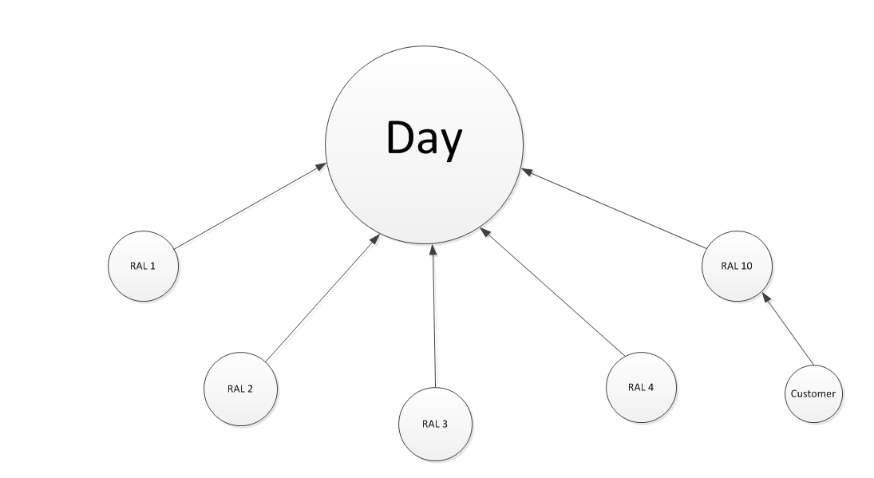
Vytvoříme nové zboží

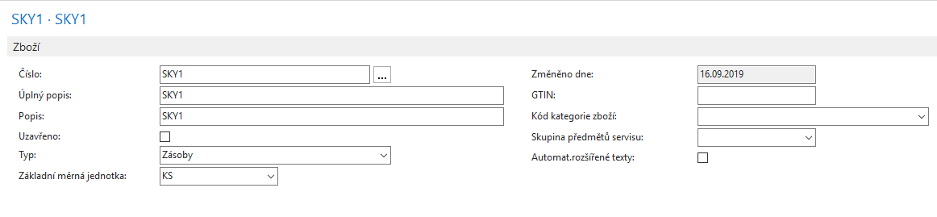

Dále vytvoříme dvě lokace RA10 a DAY

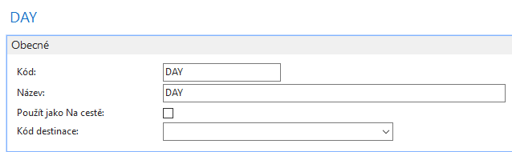

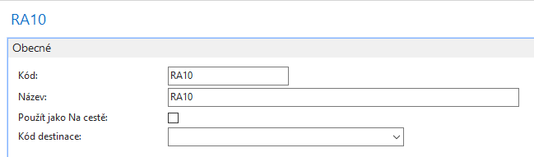

A k tomuto zboží vytvoříme dvě skladové jednotky s pomocí ikony v pásu karet. Zde ukazujeme pouze vytvoření lokace DAY. Skladová jednota RA10 se vytvoří obdobně. Pozor! Pouze pro šablony SKJ nesmí být zatrženo tak jak je to na obrázku!
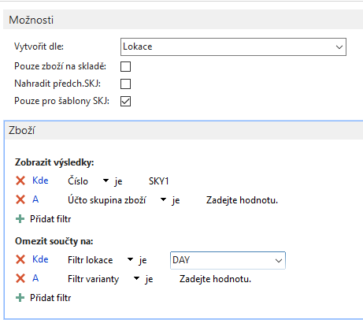

Vytvoříme trasy transferu, která nám v systému pro vybrané lokace chybí. Trasy transferu najdeme s pomocí vyhledávacího okna.

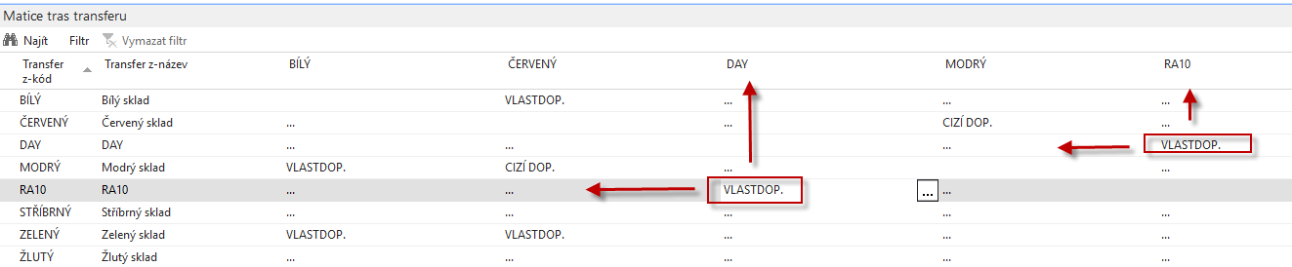

Dále nastavíme skladové jednotky takto:

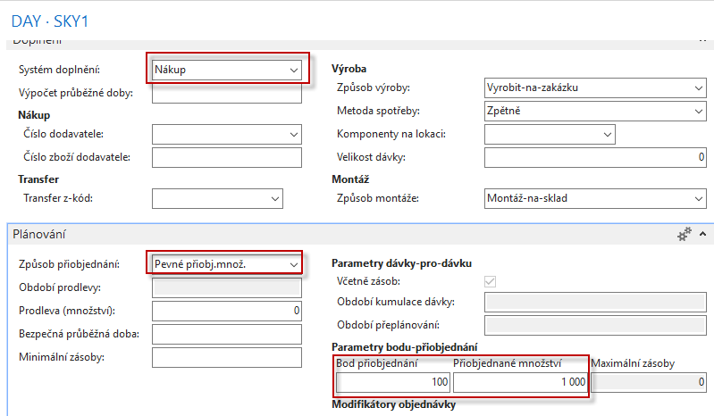

a Systém doplnění= Transfer, což u normální (hlavní) karty zboží není možné, protože tato volba tam není k dispozici.

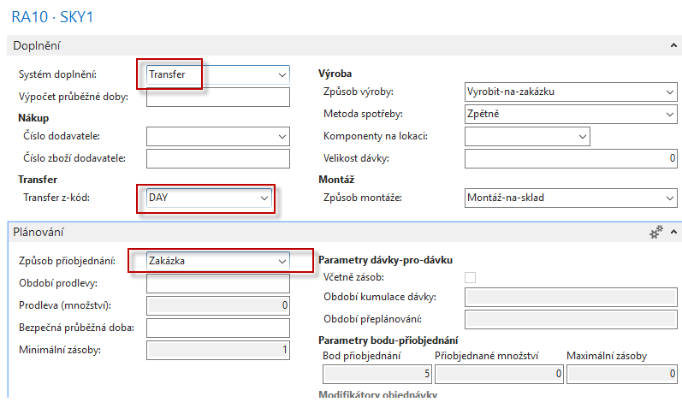

Prodejní objednávka pro lokaci RA10 (zde uvádíme pouze prodejní řádek objednávky)

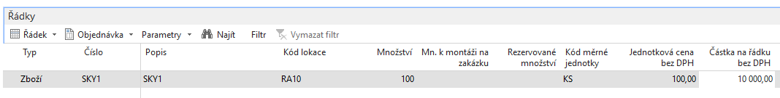

Pro plánování nákupu (doplnění hubu a RA10 využijeme Sešit požadavků. Do pole Číslo zboží se vloží SKY1 (námi vytvořené zboží)

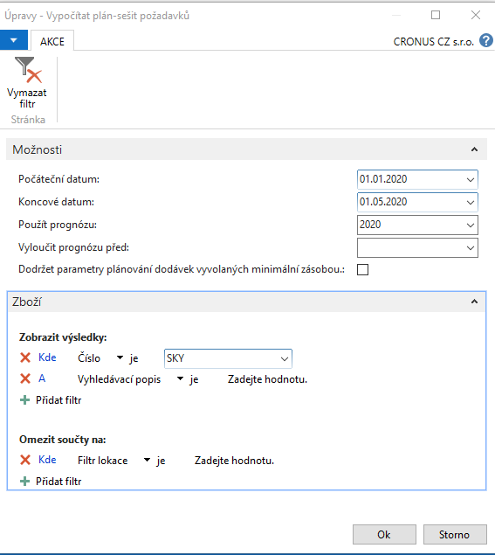

V sešitu dostaneme návrh doplnění. Je potřeba ještě doplnit i číslo dodavatele pro doplnění DAY. Nebo je možné toto číslo vložit před touto operací do hlavní karty SKY1. Takže napřed se zboží nakoupí do DAY a následně se odtud transferuje požadovaných 100 ks SKY1 do pobočky RA10.

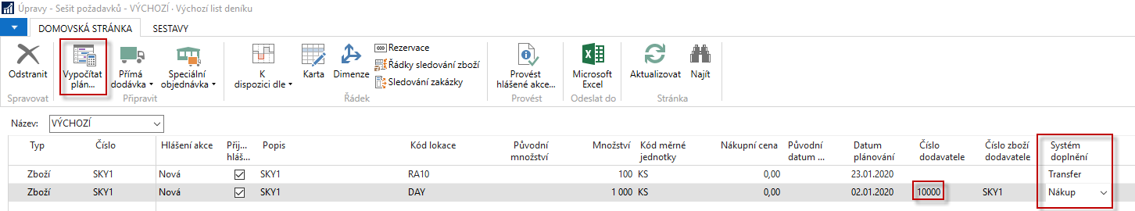

Po provedení hlášené akce dostaneme nákupní objednávku:

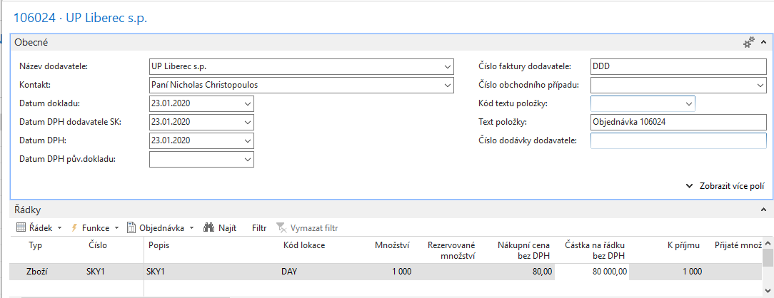

a objednávku transferu.

